ANNO SCOLASTICO 2018/2019
ISTITUTO PROFESSIONALE STATALE SOCIO - COMMERCIALE - ARTIGIANALE | 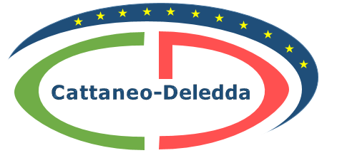
“CATTANEO - DELEDDA” MODENA
Strada degli Schiocchi 110 - 41124 Modena - tel. 059/353242
C.F.: 94177200360 Codice Univoco: UFQMDM
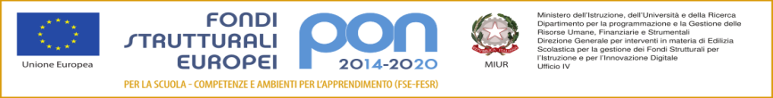
mail: morc08000g@istruzione .it pec: morc08000g@pec.istruzione.it http://www.cattaneodeledda.edu.it
DELIBERA n. 1- Approvazione PTOF
Verbale 1 del 20/12/2018
IL CONSIGLIO DI ISTITUTO
Visto il DPR 275/99 ed in particolare l’art. 3;
Preso atto del numero legale dei rappresentanti presenti;
Visto l’odine del giorno;
Vista la nota MIUR n. 17832 del 16/10/2018 avente per oggetto Piano Triennale dell’Offerta Formativa e Rendicontazione Sociale;
Accertata la necessità di rendere pubblico il PTOF così come previsto dal comma 17 Legge 107/2015;
Preso atto che il PTOF è già stato discusso nel Collegio Docenti;
Considerate la proposte illustrate del Dirigente Scolastico e della DSGA;
DELIBERA
Di APPROVARE all’unanimità il PTOF per gli anni scolastici 2019/2020, 2020/2021, 2021/2022 così come predisposto e illustrato dal Dirigente Scolastico e dalla DSGA e così come pubblicato sul sito “Scuola in chiaro”.
Avverso la presente deliberazione è ammesso reclamo al Consiglio stesso da chiunque vi abbia interesse entro il quindicesimo giorno dalla data di pubblicazione all’albo della scuola. Decorso tale termine la deliberazione diventa definitiva e può essere impugnata solo con ricorso giurisdizionale al T.A.R. o ricorso straordinario al Capo dello Stato, rispettivamente nei termini di 60 e 120 giorni.

Il Segretario Verbalizzante Il Presidente CDI

_____________________________ __________________________________

Modena ________________________

